关于变更黄择坤-中府集用（2011）第0600173号用地规划条件公示的通告

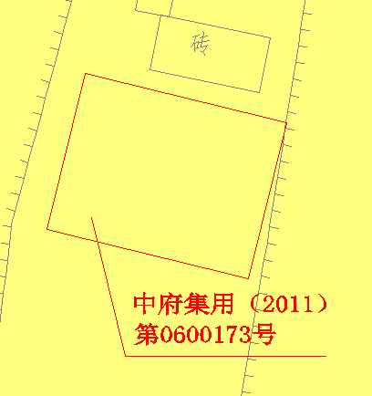

用地位置示意图

土地证号为中府集用（2011）第0600173号的农村宅基地位于中山市阜沙镇上南村12队，用地面积为120平方米，土地使用权人为黄择坤，现土地使用权人申请变更该宗用地规划条件。我局已受理其申请，根据公开、公平、公正原则，现对该宗地规划条件变更进行公示，公示如下：

该用地属于农村宅基地，该用地在《阜沙镇总体规划（2015-2020）修编》中为建设用地，在《中山市阜沙镇土地利用总体规划（2010-2020年）》中为建设用地，在《中山市市内产业转移升级（阜沙）示范基地一期控制性详细规划》中规划使用性质为二类居住用地兼商业金融业用地。办理规划报建时建筑面积不能超过350平方米，建筑层数不得超过四层且不大于15米，第四层只允许建梯间及辅助用房，面积不得超过基底面积的一半,建筑首层不得超过4.5米，其它层的层高不得超过3.5米。

根据《中华人民共和国城乡规划法》相关规定，现就该事项予以公示，公示时间为公示通告发布开始为期十天。在公示期内如对上述事项有意见或建议，请使用真实姓名及联系方式，以书面形式反馈到以下地址：中山市小榄镇民安中路138号中山市自然资源局第二分局，逾期视为无异议。

联系人：吴先生 联系电话：23450335

　　 中山市自然资源局第二分局

　　 2023年2月15日